ТЗ страниц Личного Кабинета пользователя:

Регистрация пользователя
Личный кабинет: главная страница (список отелей+меню)

Личный кабинет: просмотр исходящей заявки/новая заявка
Личный кабинет: история бронирований – мои заявки
Личный кабинет: бонусы, накопительная бонусная система
Личный кабинет: список счетов
В шапке у каждой страницы должны быть: переключатель языков, имя пользователя, вход/выход из системы, меню (см.ниже), общее меню НКАРА
Регистрация пользователя
Страница, по сути, отражает все те же самые шаги, которые пользователь проходит для регистрации на платформе Unihotel:
Компания: название, Юридическое название, Страна
Тип компании: агентство, туроператор, частное лицо
Контактное лицо: Фамилия, имя, отчество, телефон, е-мейл
Пароль: ввод, подтверждение, каптча, клавиша РЕГИСТРАЦИЯ
Отмена ввода
Личный кабинет: главная страница (список отелей+меню)
Страница повторяет страницу «Список отелей»:
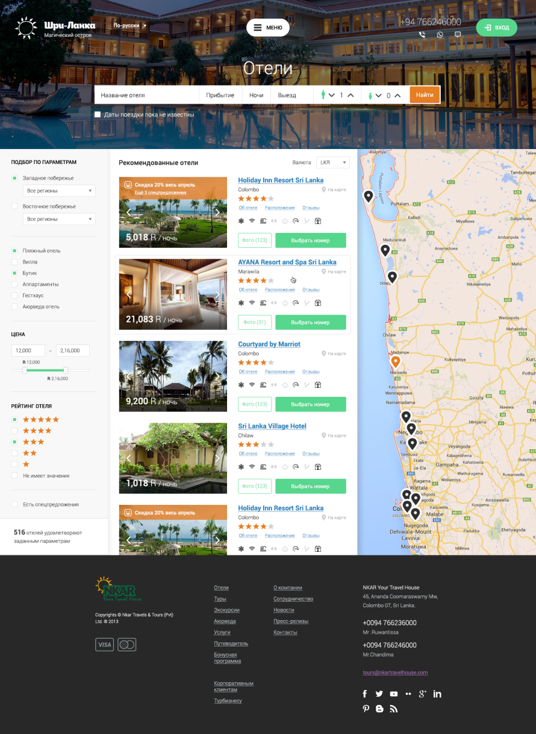
Единственное отличие, что здесь появляется свое меню Личного Кабинета. Пункты меню:
- Поиск отелей (внутри есть еще поиск трансферов, туров, услуг)
- Новая заявка (создать новую заявку)
- Все заявки (список заявок)
- Платежи
- Бонусная программа
Поскольку первый пункт меню хорошо у вас в предыдущем макете отражен, то можно было бы использовать эти же иконки и принцип, как тут:
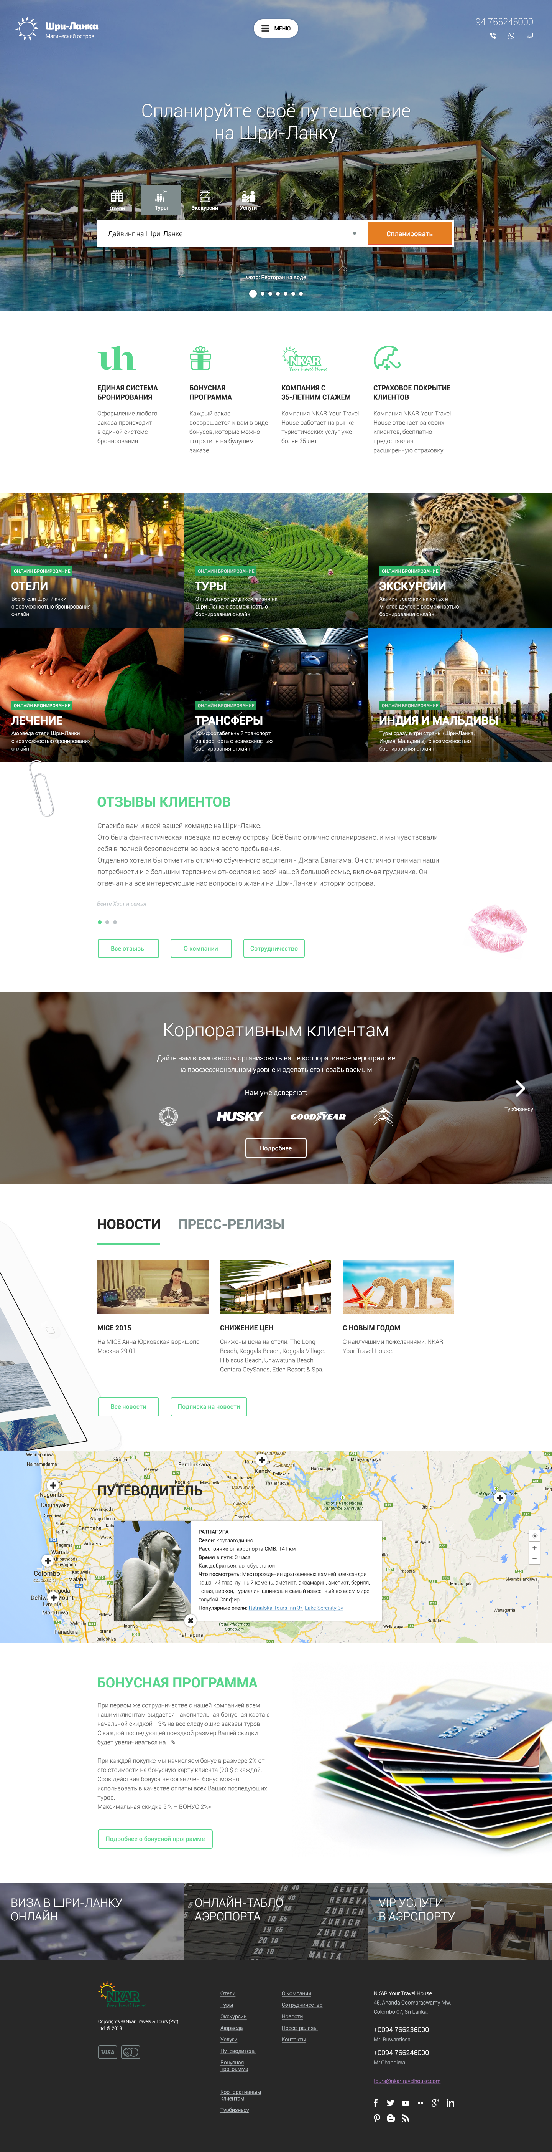
Только нужно уместить остальные пункты меню, чтобы они были всегда на виду и чтобы между ними было легко переключаться. И фото сверху лучше делать узеньким, как в последних макетах.
И необходимо добавить в поисковик трансферы!
Таким образом, в поисковике должны быть иконки:
Отели, Трансферы, Туры, Экскурсии, Услуги/Сервисы

Личный кабинет: новая заявка на бронирование
Тоже можно брать все пункты, как даны сейчас – см ниже
По сути –это упорядоченное письмо НКАРу для начала работы с заявкой
Страна (выбор/список), Курорт, Отель, Питание, Номер заявки, Дата прилета, Дата вылета, Туристы, через запятую, Авиабилеты (да/нет), класс обслуживания – эконом, бизнес, первый (радио-кнопка), Виза – да/нет, Трансфер – да/нет, Мед.страховка – да/нет, Экскурсии-да/нет, Дополнительно – поле для коментариев (масштабируемое), КНОПКА ЗАПРОСИТЬ
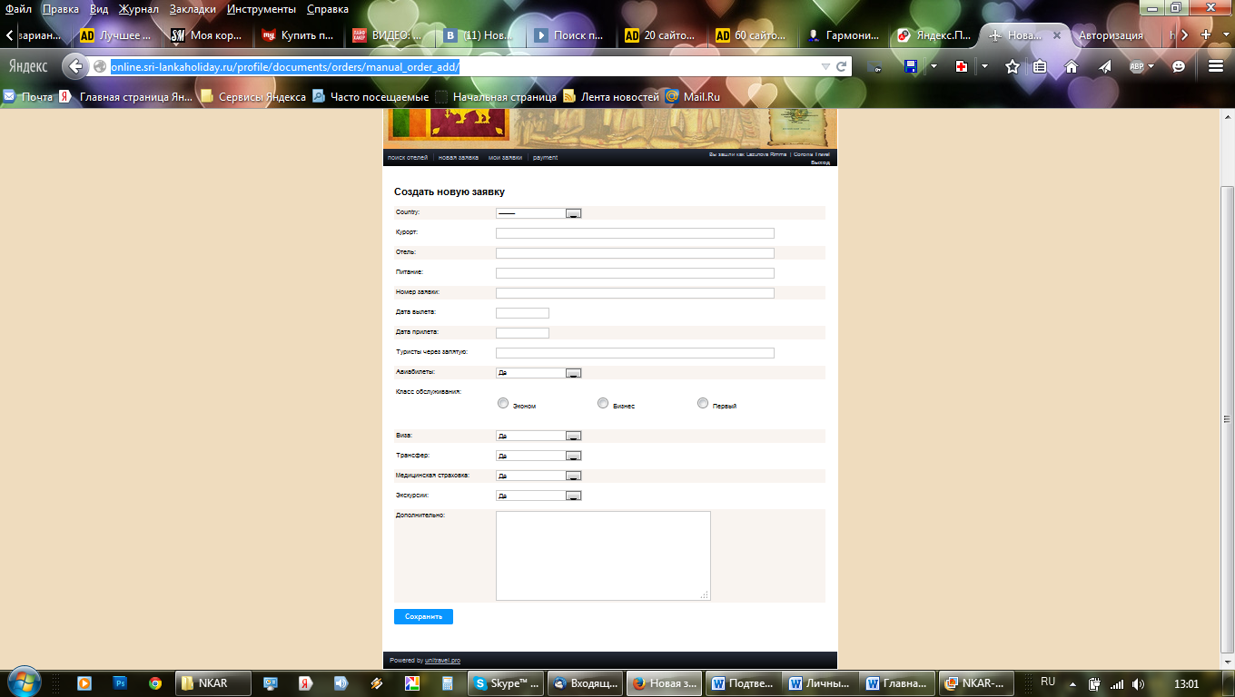
Личный кабинет: история бронирований /мои заявки
Сейчас это реализовано вот так:
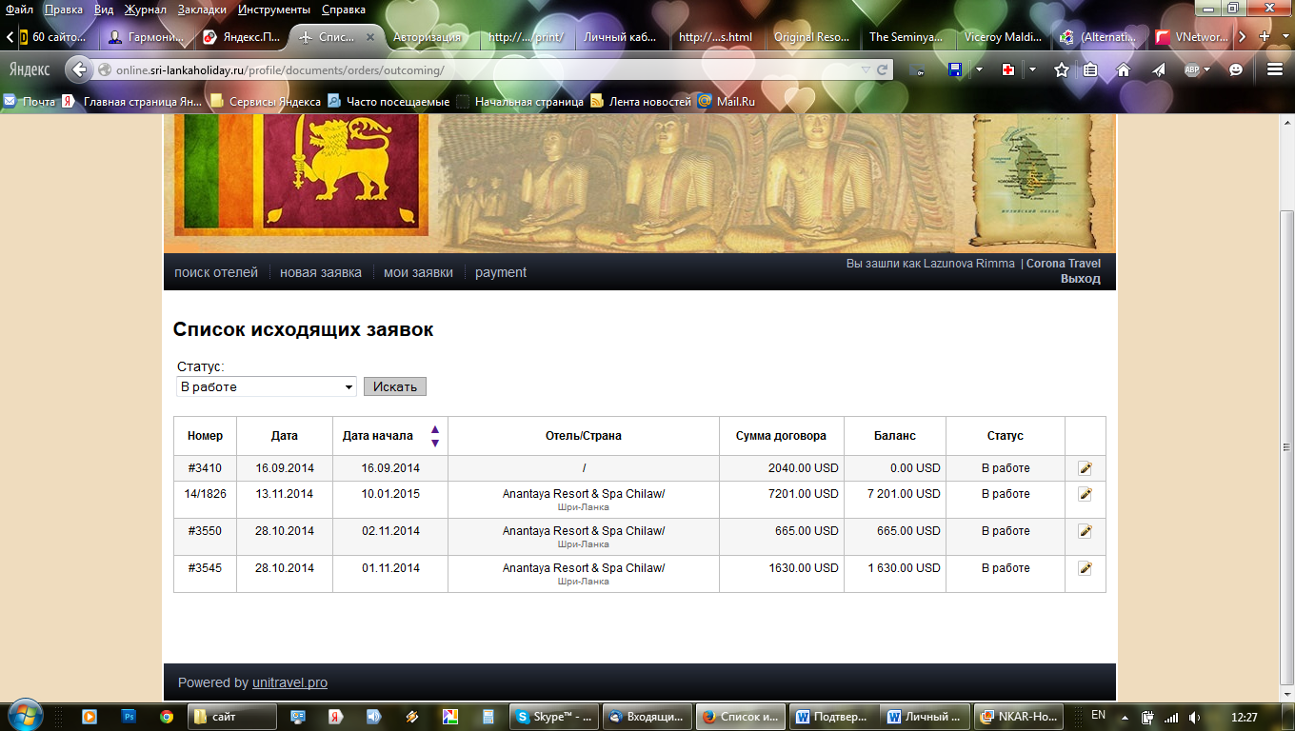
По сути нам нужно все то же самое:
Фильтр по статусу заявок/поиск:
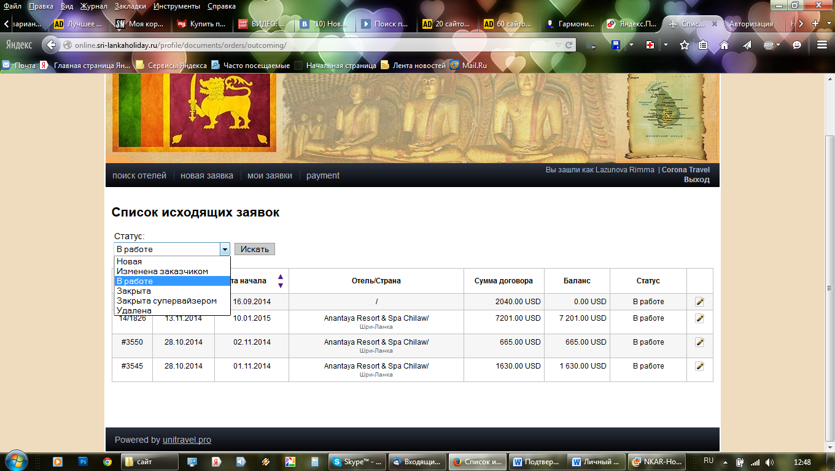
Табличные данные по заявкам, которые берутся из кабинета в ЮНИхотел:
Номер заявки, дата, дата начала поездки(с сортировкой по возрастанию/убыванию даты), отель/страна, сумма договора, баланс, статус заявки, иконка редактирования.
Мы хотели бы на будущее еще показать, если какие-то заявки между собой связаны (связанные бронирования, группировка). Можно их пометить цветом строк, либо стрелками какими то, либо как-то еще, но прямо в таблице, не нарушая структуру.

Личный кабинет: список счетов
Берем все такие же разделы таблицы и итоговый баланс компании
Здесь также необходимо показать связанные заявки/бронирования для наглядности и удобства пользователя.
